**INDICE**

**1. Estudio del problema y análisis del sistema.**

**1.1. Introducción**

**1.2. Funciones y rendimientos deseados**

**1.3. Objetivos**

**1.4. Modelado de la solución**

**1.4.1. Recursos humanos**

**1.4.2. Recursos hardware**

**1.4.3. Recursos software**

**2. Ejecución de la práctica**

**2.1. Documentación técnica e implementación de la aplicación**

**3. Documentación del sistema**

**3.1. Manual de instalación y configuración de la aplicación**

**3.2. Manual de usuario**

**4. Conclusiones finales**

**4.1. Grado de cumplimiento de los objetivos fijados**

**4.2. Propuesta de modificaciones o ampliaciones futuras del sistema implementado**

**1. ESTUDIO DEL PROBLEMA Y ANÁLISIS DEL SISTEMA.**

1.1. INTRODUCCIÓN.

El proyecto está orientado a un entorno informativo. Se trata de una aplicación que ofrece información variada de la saga de videojuegos Monster Hunter. En este proyecto, lo que se busca es una plataforma que permita a los usuarios obtener datos relevantes sobre la franquicia, tanto en el ámbito de los videojuegos como en la película basada en la saga.

1.2. FUNCIONES Y RENDIMIENTOS DESEADOS.

Se desea que la aplicación sea capaz, mediante un control previo de información y gestión de datos, de mostrar los datos necesarios del videojuego Monster hunter World, aportando información relevante como monstruos, misiones, armas y armaduras. Además, también se incluirá información sobre la película de Monster Hunter, proporcionando detalles generales.

La información estará bien dividida y organizada, permitiendo acceder a los datos deseados de manera rápida y eficaz. Para ello, se utilizará una API que proporcionará datos actualizados y relevantes sobre el videojuego. La aplicación estará desarrollada en Angular, asegurando una interfaz moderna, intuitiva y eficiente para el usuario.

1.3. OBJETIVOS

La implementación de una plataforma que solvente las necesidades de información de la saga Monster Hunter, siendo capaz de aportar información general sobre sus videojuegos y películas. La plataforma permitirá:

* Consultar datos de los distintos títulos de la saga, con especial énfasis en Monster hunter World.
* Obtener información detallada sobre monstruos, armas, armaduras y misiones.
* Conocer detalles sobre la película Monster Hunter, incluyendo su argumento, personajes principales y críticas.
* Garantizar una navegación fluida y estructurada para mejorar la experiencia del usuario.

Con esta plataforma, los usuarios podrán acceder de manera sencilla y centralizada a toda la información relevante sobre la franquicia Monster Hunter, aprovechando las ventajas de una aplicación web moderna y eficiente desarrollada con Angular y respaldada por una API especializada.

1.4. MODELADO DE LA SOLUCIÓN

1.4.1 RECURSOS HUMANOS

La plataforma web no requiere de una gestión de recursos humanos ni contempla distintos niveles de acceso o roles.

1.4.2 RECURSOS HARDWARE

Los requerimientos de hardware para la ejecución de la plataforma son mínimos, ya que la aplicación es accesible a través de cualquier navegador moderno. Cualquier equipo con acceso a internet será suficiente.

1.4.3 RECURSOS SOFTWARE

Para poder ejecutar la aplicación solo hará falta un navegador actualizado y acceso a Internet, de está forma se podrá entrar en la página web y visualizarla al completo.

**2. EJECUCIÓN DE LA PRÁCTICA**

2.1 DOCUMENTACIÓN TÉCNICA E IMPLEMENTACIÓN DE LA APLICACIÓN

Este proyecto desarrollo en Angular, con implementaciones como una API especializada en Monster Hunter, Bootstrap o Compodoc, se ha desarrollado con una estructura ordenada y accesible:

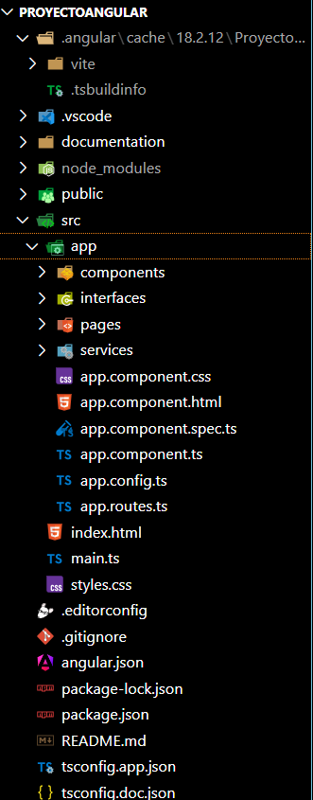

Aparte de la estructura básica de Angular, las distintas partes de la aplicación se dividen y organizan en distintas carpetas:

* Components: Contiene los diferentes componentes reutilizables que se emplearán para estructurar la página.
* Interfaces: Define la estructura de los datos obtenidos desde la API, asegurando coherencia y validación en la aplicación.
* Pages: Gestiona las distintas vistas de la aplicación, organizando la navegación y disposición de la información.
* Services: Incluye los servicios que manejan la lógica de la aplicación, encargados de obtener, procesar y distribuir los datos provenientes de la API.

**3. DOCUMENTACIÓN DEL SISTEMA**

3.1. MANUAL DE INSTALACIÓN

Antes de ejecutar la aplicación, se deben cumplir los siguientes requisitos:

1. Instalar Node.js y Angular CLI:
   * Descargar e instalar Node.js desde https://nodejs.org/
   * Instalar Angular CLI con el comando: npm install -g @angular/cli
2. Clonar el repositorio:
   * git clone <url repositorio>
   * cd nombreProyecto
3. Instalar dependencias:
   * npm install
4. Ejecutar la aplicación:
   * ng serve
   * Acceder a la aplicación desde http://localhost:4200/

3.2. MANUAL DE USUARIO

Al acceder a la aplicación, el usuario encontrará una interfaz intuitiva con varias secciones clave:

* Inicio: Presenta una introducción general sobre la saga Monster Hunter.
* Monstruos: Muestra información detallada sobre las criaturas de la saga, con descripciones y características.
* Armas y Armaduras: Permite explorar el arsenal disponible en el juego.
* Misiones: Lista las diferentes misiones del juego con sus objetivos y recompensas.
* Película: Sección informativa dedicada a la película de Monster Hunter.

El usuario puede navegar entre las distintas secciones a través de un menú principal, asegurando una experiencia fluida y organizada.

**4 CONCLUSIONES FINALES.**

4.1. GRADO DE CUMPLIMIENTO DE LOS OBJETIVOS FIJADOS

El proyecto presentado es una aplicación informativa que cumple con los objetivos establecidos en relación con la gestión y presentación de datos sobre la saga Monster Hunter. La plataforma proporciona información detallada y estructurada sobre videojuegos y películas, asegurando una navegación eficiente y una experiencia de usuario satisfactoria.

La aplicación implementada en Angular permite la recuperación de datos a través de una API, mostrando información relevante de manera organizada. Se han alcanzado los objetivos básicos planteados, aunque aún existen oportunidades de mejora y expansión.

4.2. PROPUESTA DE MODIFICACIONES O AMPLIACIONES FUTURAS DEL SISTEMA IMPLEMENTADO

Como propuestas de mejora, se plantea la ampliación de la información ofrecida, con más detalles sobre las criaturas, misiones y mecánicas de los juegos, así como información actualizada de futuras entregas de la saga o incluso de antiguas entregas.

Otra posible mejora es la optimización de la interfaz gráfica para hacerla más interactiva y atractiva, sin comprometer la velocidad y eficiencia de la aplicación. Además, se sugiere la implementación de una base de datos donde el usuario pueda crear una cuenta y participar en una sección de comentarios o valoraciones de usuarios, permitiendo una mayor participación e interacción con el contenido y siendo capaz de preguntar a otros usuarios aún más información.